समाचार
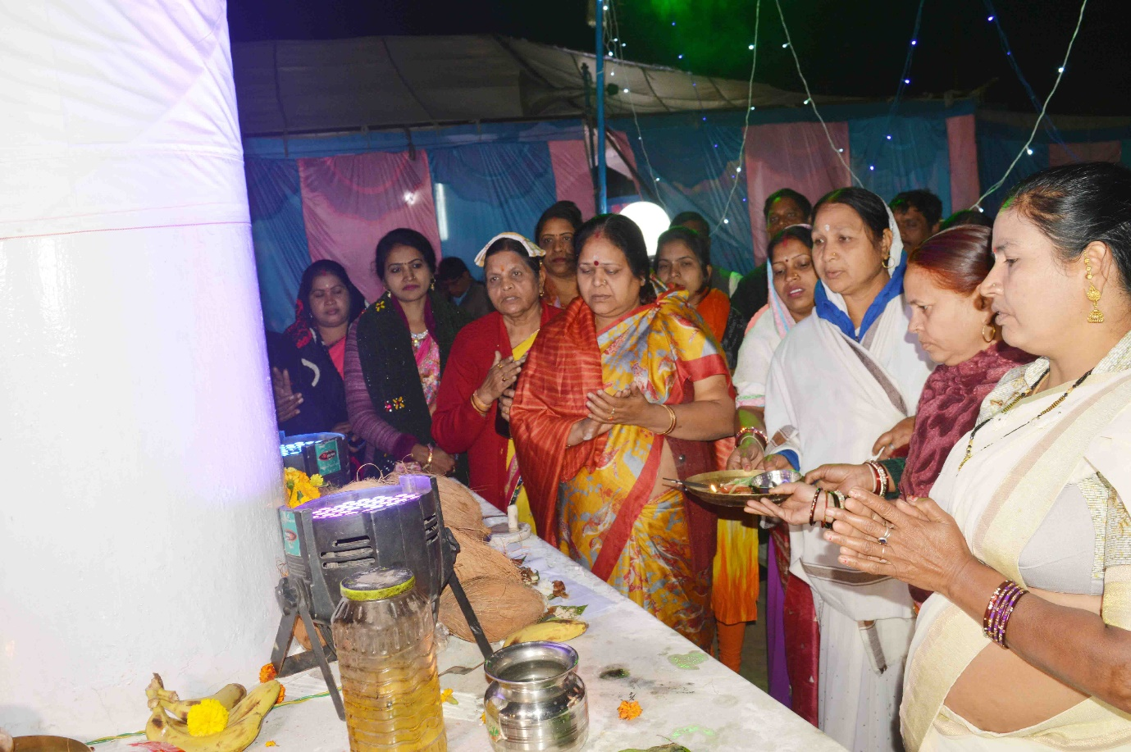
दो दिवस गुरू पर्व आयोजन में शामिल हुई महापौर
(की जैतखंभ की पूजा अर्चना, नगर के अमनचैन की कामना की)
कोरबा 11 जनवरी 2019 -महापौर श्रीमती रेणु अग्रवाल गुरूवार 10 जनवरी को सतनाम प्रांगण आदर्शनगर कुसमुण्डा में आयोजित दो दिवसीय गुरू पर्व के भव्य आयोजन में बतौर मुख्य अतिथि शामिल हुई। उन्होने बाबा गुरूघासीदास के तैलचित्र पर माल्यार्पण व पूजा अर्चना कर जैतखंभ की पूजा अर्चना करने के साथ ही चैका आरती में शामिल हुई , उन्होने नगर के अमनचैन व आमनागरिकों की सुख-समृद्धि की कामना की।
सतनामी कल्याण समिति कुसमुण्डा कोरबा द्वारा सतनाम धर्म के प्रवर्तक गुरू घासीदास की 262 वीं जयंती के शुभ अवसर पर 09 एवं 10 जनवरी को दो दिवसीय गुरू पर्व का आयोजन भव्यतम रूप में किया गया। आयोजन के दूसरे दिन गुरूवार 10 जनवरी को आयोजन की मुख्य अतिथि के रूप में महापौर श्रीमती रेणु अग्रवाल ने अपनी गरिमामयी उपस्थिति प्रदान करते हुए आयोजन में शामिल हुई। इस मौके पर उन्होने जैतखंभ की पूजा अर्चना की एवं बाबा गुरू घासीदास के तैलचित्र पर माल्यार्पण कर नगर के अमनचैन, सर्वागीण विकास एवं आमनागरिकों की सुख-समृद्धि का आशीर्वाद मांगा। इस अवसर पर महापौर श्रीमती अग्रवाल ने कहा कि बाबा गुरू घासीदास जी के बताए हुए रास्ते पर हम सभी को चलना चाहिए, गुरू घासीदास जी ने समाज में सभी की समानता का संदेश हम सबको दिया था, उनके बताए हुए मार्ग पर चलकर हम समाज का पूर्ण कल्याण कर सकते हैं। उन्होने इस भव्य आयोजन के आयोजक सतनामी कल्याण समिति कुसमुण्डा के पदाधिकारी सदस्यों एवं समाज के लोगों को इस सुंदर आयोजन की अपनी हार्दिक शुभकामनाएं दी।
समिति द्वारा किया गया महापौर का स्वागत, दिया धन्यवाद- इस अवसर पर सतनामी कल्याण समिति कुसमुण्डा के पदाधिकारी, सदस्यों ने महापौर श्रीमती रेणु अग्रवाल का हार्दिक स्वागत किया। महापौर श्रीमती अग्रवाल द्वारा पूर्व में की गई घोषणा के अनुरूप नगर पालिक निगम कोरबा द्वारा सतनाम प्रांगण में सामुदायिक मंच का निर्माण एवं कांक्रीट पेविंग निर्माण का कार्य कराया गया है, जिसके लिए समिति के पदाधिकारी एवं सदस्यों ने महापौर के प्रति आभार प्रकट किया तथा उन्हें धन्यवाद दिया।
इस अवसर पर वरिष्ठ कांग्रेस नेत्री कुसुम द्विवेदी, गीता गभेल, शालिनी गभेल, विरेन्द्र कुमार टण्डन, रामलाल जांगडे, मोतीराम दिवाकर, एल.पी.टण्डन, फगुवा जांगडे, सोहन भारद्वाज, जी.एल. कुर्रे, सुरेन्द्र खुंटे, एम.के.डहिरे, श्रीमती अनिता टण्डन, आशीष भार्गव आदि के साथ काफी संख्या में नागरिकगण एवं समिति के अन्य सदस्य व पदाधिकारीगण उपस्थित थे।

